1.2. Элементы конструкции маломерных судов состояние, которых влияет на безопасность плавания (ММС, ПМС)
No | Вопрос | Иллюстрация | Правильный отдел
 | На каком рисунке изображен простой балансирный руль? | 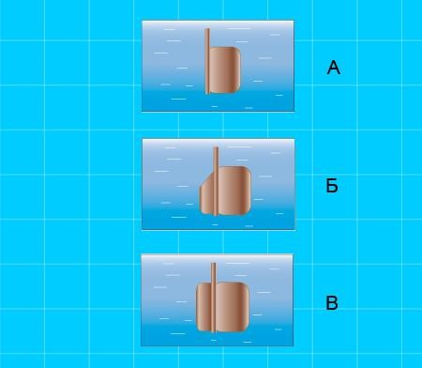 | - В
 | Для какой цели предназначено леерное ограждение на судах? | 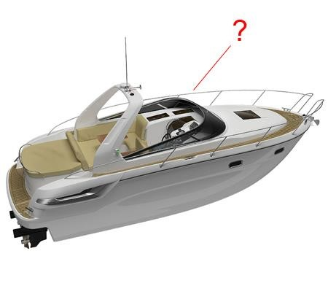 | - Для предотвращения падения людей за борт
 | С какой целью на маломерном судне устанавливаются блоки из пенопласта или другого материала, имеющего плотность менее единицы? |  | - Для обеспечения аварийного запаса плавучести
 | Какие меры должны быть предприняты во всех местах постоянного и временного пребывания людей? | 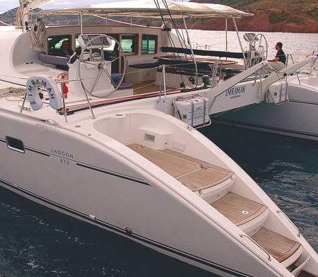 | - Меры по предотвращению скольжения, меры по предотвращению падения с высоты, меры по предотвращению падения за борт
 | Как называется часть судна, указанная на рисунке? | 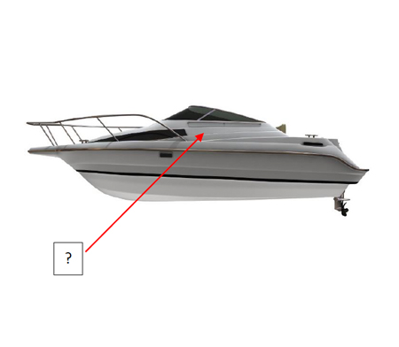 | - Надстройка
 | Как называется часть судна, указанная на рисунке? | 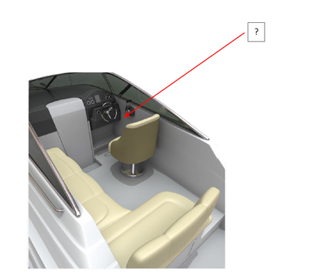 | - Рулевой пост (пост управления)
 | Как называется часть судна, предназначенная для фиксации подвесного мотора? | 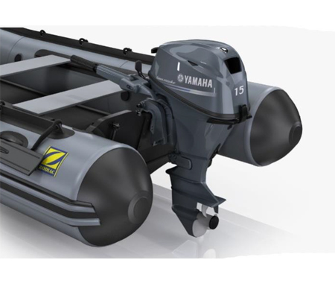 | - Транец
 | Как называется отверстие в палубе, предназначенное для удаления за борт воды? | 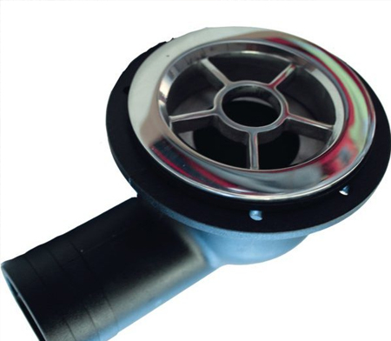 | - Шпигат
 | Какое устройство предназначено для управления маломерным судном и обеспечивающим его необходимую манёвренность? |  | - Рулевое устройство
 | Укажите значение полной перекладки руля на каждый борт маломерного судна? | 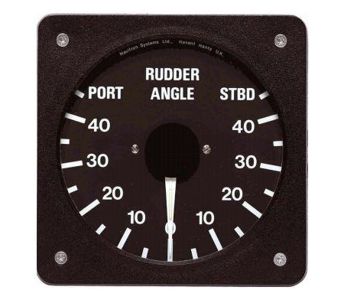 | - 35 градусов
 | Для чего НЕ предназначено швартовое устройство? | 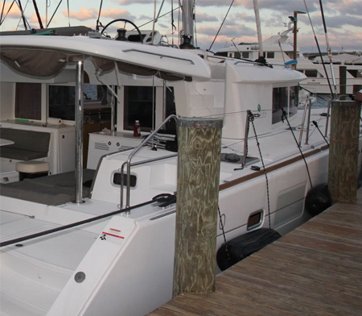 | - Для обеспечения надежного крепления к плавучим навигационным знакам
 | Какое устройство изображено на рисунке? | 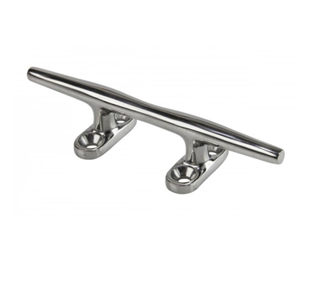 | - Утка
 | Какое устройство изображено на рисунке? | 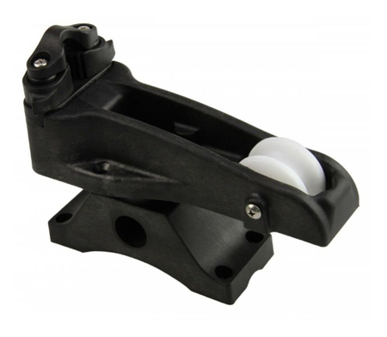 | - Роульс
 | Какое устройство изображено на рисунке? | 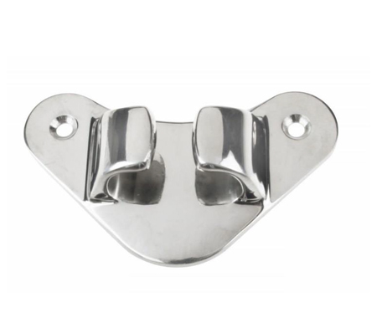 | - Киповая планка
 | Какое устройство изображено на рисунке? | 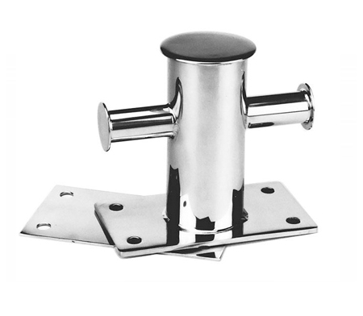 | - Битенг
 | Буксировку каких из перечисленных маломерных судов должно обеспечивать буксирное устройство? | 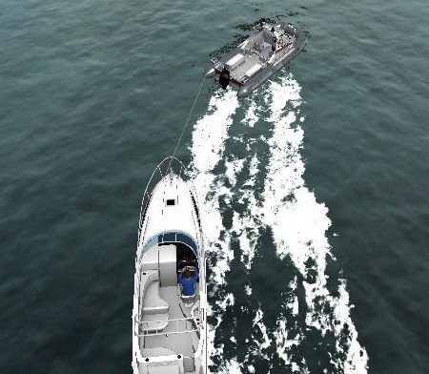 | - Маломерных судов, аналогичных ему по водоизмещению или меньших по тоннажу
 | Что из перечисленного предназначено для минимизации риска падения человека за борт? | 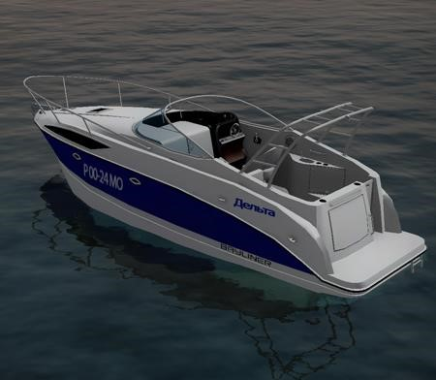 | - Ограждения, поручни,  сходные трапы
 | Какое устройство изображено на рисунке? |  | - Леерное
 | Какое устройство изображено на рисунке? | 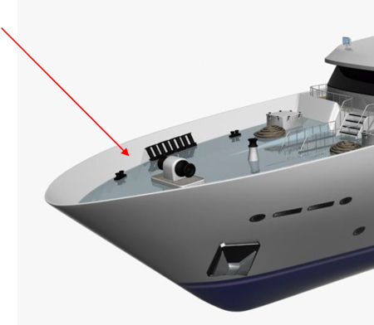 | - Фальшборт
 | Какое устройство изображено на рисунке? | 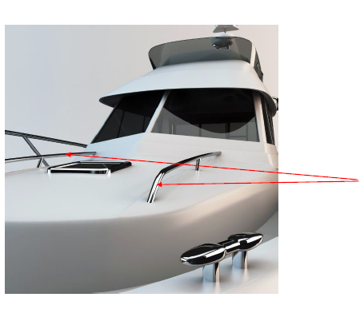 | - Поручни
 | Какое устройство изображено на рисунке? | 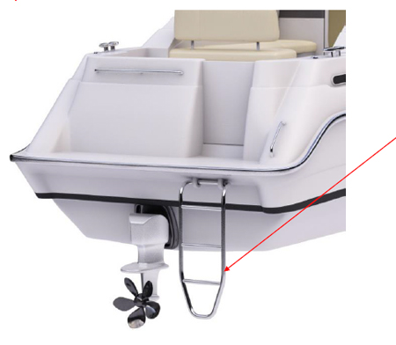 | - Трап
 | Конструкция и расположение пусковых и реверсивных устройств должны обеспечивать возможность пуска и реверсирования каждого механизма … | 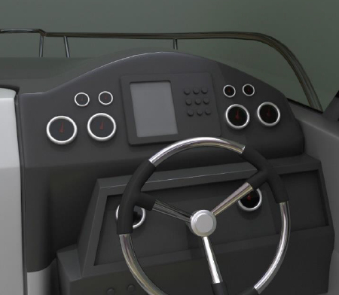 | - Одним судоводителем
 | Какое условие необходимо выполнить для исключения образования взрывоопасной смеси в топливных танках? | 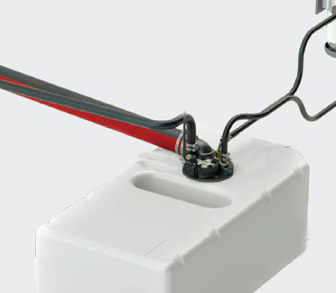 | - Обеспечить надежную систему вентиляции
 | Как называется судовая система, предназначенная для периодического удаления воды из корпуса судна, а также для осушения отсеков? |  | - Осушительная система
 | Что должна включать осушительная система на палубных маломерных судах длиной более 6 м, осуществляющих плавание на расстоянии не более 20 миль от берега? | 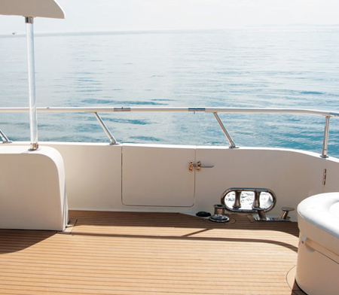 | - Один насос с механическим приводом, один насос с ручным приводом
 | Что должна включать осушительная система на палубных маломерных судах длиной более 6 м, осуществляющих плавание на расстоянии не более 12 миль от берега? | 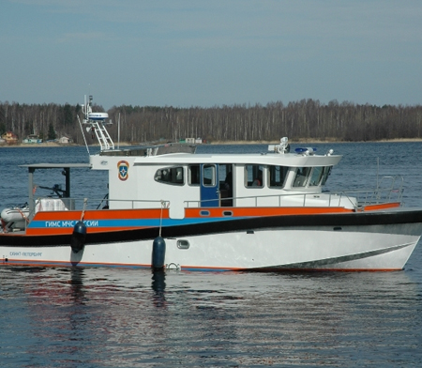 | - Два насоса с ручным приводом
 | Что должна включать осушительная система на палубных маломерных судах длиной более 6 м, осуществляющих плавание на расстоянии не более 6 миль от берега? | 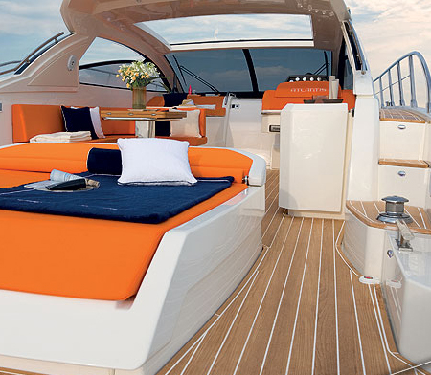 | - Один насос с ручным приводом
 | Какая вода, как правило, используется в фановой системе маломерного судна? |  | - Забортная
 | Для чего предназначена фановая система? |  | - Для сбора и удаления с маломерного судна сточных и фекальных вод
 | Для чего предназначена система водоснабжения? |  | - Обеспечения потребности допустимого количества людей на борту в питьевой воде
 | Каким образом должен подаваться огнегаситель к двигателю на судне, оборудованном противопожарной системой? |  | - Без открытия или демонтажа защитных кожухов двигателя
 | Что необходимо выполнить для предупреждения аккумуляции газов, выделяемых аккумуляторными батареями? |  | - Обеспечить их вентиляцию
 | Разрешается ли держать открытыми защитные кожухи работающих стационарных двигателей на маломерном судне? |  | - Нет
 | Какие источники электрической энергии должны быть предусмотрены на судне для энергопитания радиооборудования? |  | - Основной и аккумуляторные батареи
 | Для чего предназначено навигационное оборудование, устанавливаемое на маломерных судах? |  | - Для непрерывного обеспечения судоводителя достоверной информацией о местоположении, курсе и скорости судна, информацией, позволяющей безопасно управлять маломерным судом
 | Какое судовое радиоустройство должно быть выполнено в водозащищенном исполнении? |  | - УКВ радиостанция спасательных средств, стационарная УКВ радиостанция
 | Где можно найти схему и инструкцию по борьбе за живучесть Вашего маломерного судна? |  | - В комплекте эксплуатационной документации
 | Где можно найти схему топливной системы Вашего маломерного судна? |  | - В комплекте эксплуатационной документации
 | Установка каких средств может обеспечить беспрепятственный обзор в направлении кормы маломерного судна? |  | - Зеркала, видеокамера, веб-камера
 | Чем должен быть обеспечен беспрепятственный обзор из окон рулевой рубки в темное время суток при подходе к берегу? | 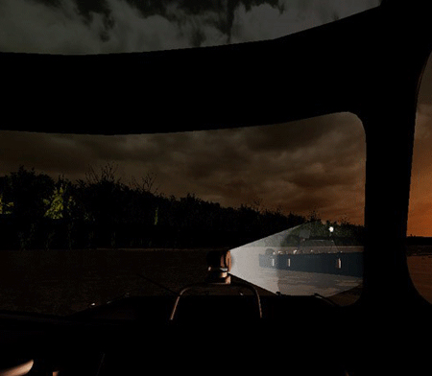 | - Осветительными средствами (прожекторами)
 | При выполнении какого условия разрешается плавание маломерного судна в темное время суток? | 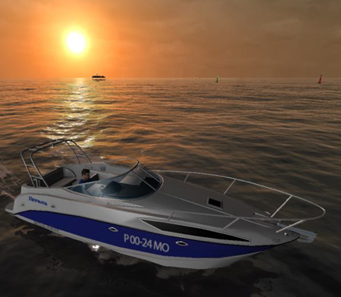 | - При включенных отличительных ходовых огнях
 | В каком из перечисленных случаев запрещается эксплуатация маломерного судна? |  | - Пробоина обшивки корпуса на корме выше ватерлинии,  пробоина обшивки корпуса на носу выше ватерлинии,  пробоина обшивки корпуса на уровне ватерлинии.
 | Какие меры необходимо предпринять в случае выявления в плавании следов масла и топлива в районе машинного помещения, при невозможности отключения двигателя в штормовых условиях? | 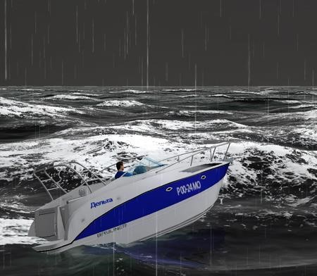 | - Вывести людей на палубу в спасательных жилетах  подготовить спасательные средства  проверить работоспособность радиостанции
 | Какое действие необходимо выполнить перед пуском двигателя, расположенного в закрытом машинном помещении? |  | - Провентилировать машинное помещение
 | Превышение каких параметров, установленных изготовителем, не допускается при эксплуатации маломерных судов? |  | - Максимальной грузоподъемности и количества людей, мощности двигателя, категории сложности района плавания
 | В чем из перечисленного необходимо убедиться с целью обеспечения безопасности плавания перед его началом? |  | - Спасательные жилеты размещены на борту по количеству людей на борту
 | В чем из перечисленного необходимо убедиться с целью обеспечения безопасности плавания перед его началом? |  | - Все пассажиры ознакомлены с правилами поведения на маломерном судне
 | В чем из перечисленного необходимо убедиться с целью обеспечения безопасности плавания перед его началом? |  | - В топливном баке имеется достаточное количество топлива
 | Что запрещается при организации на маломерных судах погрузки и выгрузки грузов? | 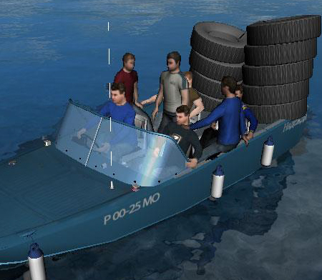 | - Нарушать установленные нормы максимальной нагрузки
 | Что запрещается при организации на маломерных судах посадки и высадки пассажиров? | 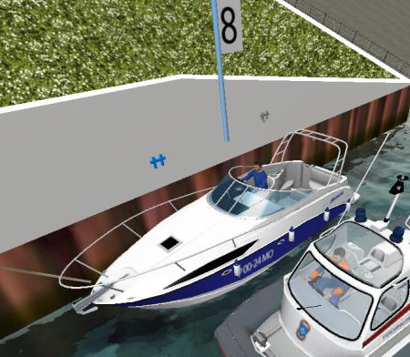 | - Нарушать установленные нормы максимального количества людей на борту
 | В каком случае запрещается эксплуатация двигателя? |  | - Наличие утечек топлива, не исправность включения реверс-редуктора, не исправность дистанционного управлением двигателем
 | В каком из перечисленных случаев рулевое устройство должно быть осмотрено и проверено в действии? |  | - Перед входом маломерного судна в канал или в шлюз
 | В каком случае рулевое устройство должно быть осмотрено и проверено в действии? |  | - Перед каждым выходом маломерного судна в плавание
 | Неисправность какого устройства НЕ приводит к запрещению эксплуатации маломерного судна? |  | - Буксирного
 | Какая из перечисленных неисправностей НЕ является основанием для запрещения эксплуатации маломерного судна? |  | - Повреждение буксирного кронштейна
 | Что необходимо сделать собственнику маломерного судна в случае внесения изменений в конструкцию корпуса или двигателя? |  | - Представить в ГИМС заявление о проведении классификации
 | На кого возлагается ответственность за утилизацию маломерных судов, выведенных из эксплуатации? |  | - На собственника
 | Как называется способность судна изменять направление движения и скорость в целях обеспечения безопасности плавания? | 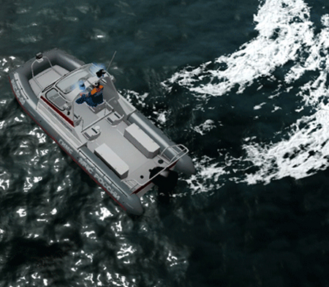 | - Маневренность
 | Какими качествами судна определяется его маневренность? |  | - Скорость, управляемость, ходкость
 | Как называется способность судна преодолевать сопротивление окружающей среды и перемещаться с требуемой скоростью при наименьшей затрате мощности двигателя? |  | - Ходкость
 | Как называется способность судна двигаться по заданной траектории, т.е. удерживать заданное направление движения или изменять его под действием управляющих устройств? | 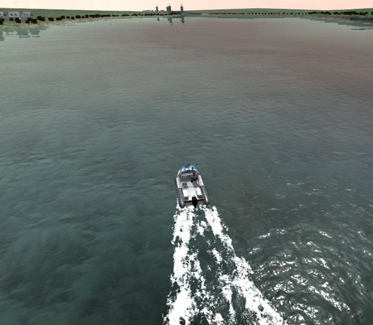 | - Управляемость
 | Как называется способность судна сохранять направление прямолинейного движения? | 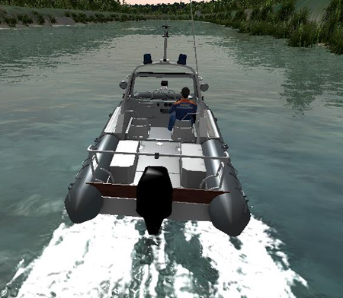 | - Устойчивость на курсе
 | Как называется способность судна изменять направление движения и описывать траекторию заданной кривизны? |  | - Поворотливость
 | Чем должны быть оборудованы трапы маломерного судна для обеспечения безопасного перемещения людей в неблагоприятных гидрометеорологических условиях? | 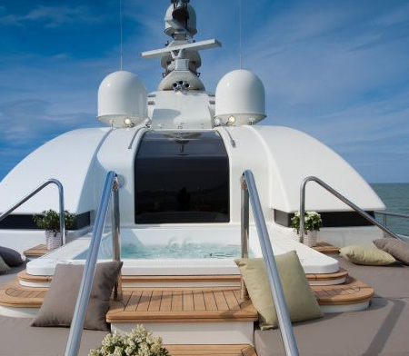 | - Поручнями
 | Какой должна быть поверхность рабочей палубы и комингсов на маломерном судне? |  | - Нескользящей
 | В каком исполнении должны быть выполнены светильники, штепсельные разъемы и выключатели, расположенные на открытой палубе маломерного судна? |  | - Водозащищенном
 | Какие средства связи должны быть установлены на маломерном судне, осуществляющем плавание во внутренних морских водах и территориальном море Российской Федерации? |  | - УКВ радиостанция
 | Какие средства связи должны быть установлены на маломерном судне, осуществляющем плавание в морских прибрежных водах до 20 миль от берега? |  | - УКВ радиостанция
 | Какое навигационное оборудование должно быть установлено на маломерном судне при эксплуатации в морских прибрежных водах до 20 миль от берега? |  | - Магнитный компас
 | Какое навигационное оборудование должно быть установлено на маломерном судне, предназначенном для эксплуатации на внутренних водных путях в условиях ограниченной видимости? |  | - Радиолокационная станция
 | Как называется устройство, в состав которого входят следующие элементы: носовой роульс, стопор, цепь, лебедка, цепной ящик? |  | - Якорное
 | Как называется элемент якорного устройства, обозначенный на рисунке? | 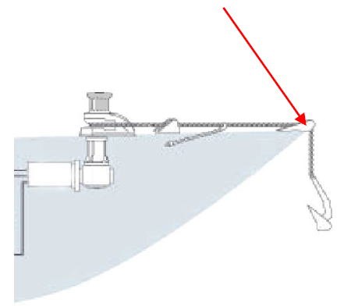 | - Роульс
 | Как называется элемент якорного устройства, обозначенного на рисунке? | 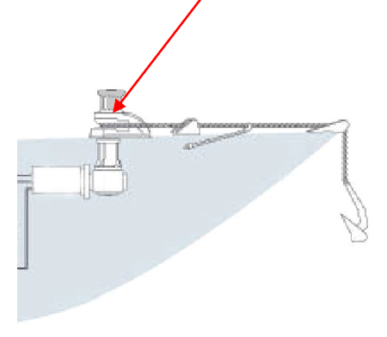 | - Шпиль
 | Как называется прибор, обозначенный на рисунке? | 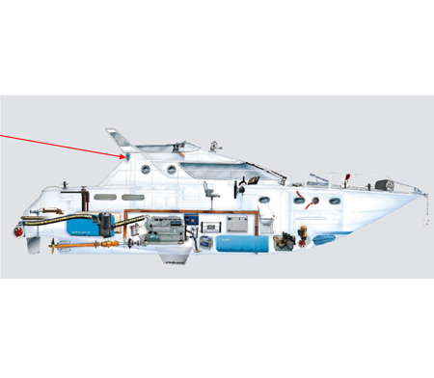 | - Бортовой огонь
 | В состав какого устройства входит оборудование, обозначенное на рисунке? | 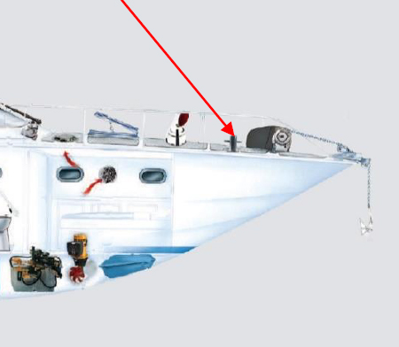 | - Швартовного
 | Что обозначено на рисунке? |  | - Битенг
 | В состав какого устройства входит элемент, обозначенный на рисунке? | 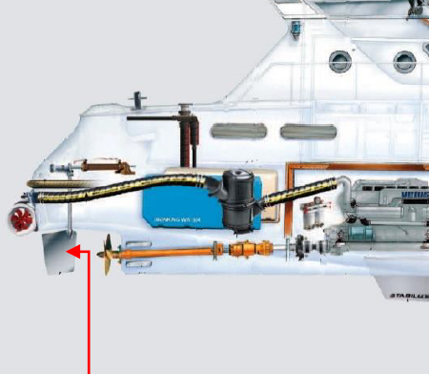 | - Рулевое
 | В состав какого устройства входит оборудование, обозначенное на рисунке? | 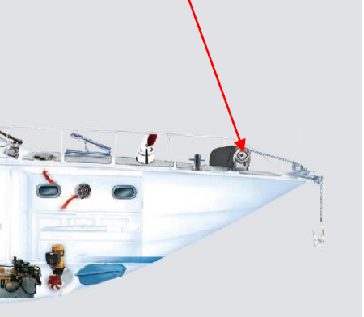 | - Якорное
 | Как называется оборудование, обозначенное на рисунке? | 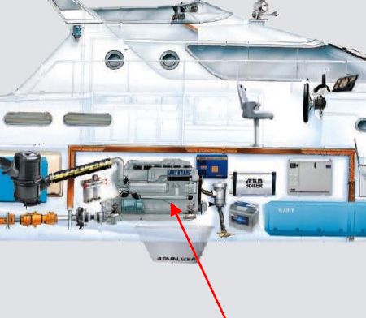 | - Двигатель
 | Как называется оборудование, обозначенное на рисунке? | 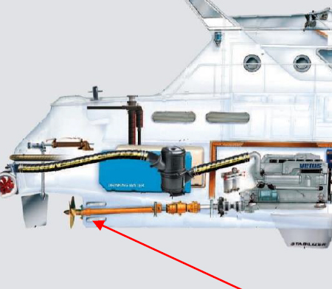 | - Аноды для наружной защиты от коррозии
 | Какой цифрой на рисунке обозначен ходовой мостик? | 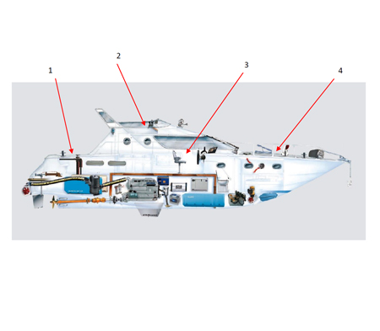 | - 2
 | Какой цифрой на рисунке обозначена корма? |  | - 1
 | Какой цифрой на рисунке обозначена ходовая рубка? |  | - 3
 | Как называется продольная бортовая связь (балка)? |  | - Бортовой стрингер
 | Как называется продольная подпалубная связь (балка)? |  | - Карлингс
 | Как называется расстояние между соседними шпангоутами? | 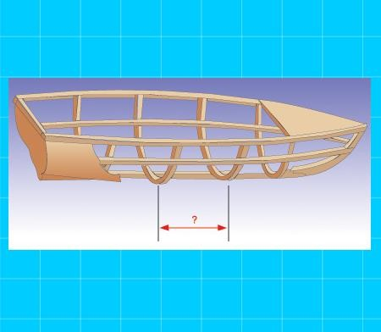 | - Шпация
 | Как называется продольная связь (балка) днищевого набора? | 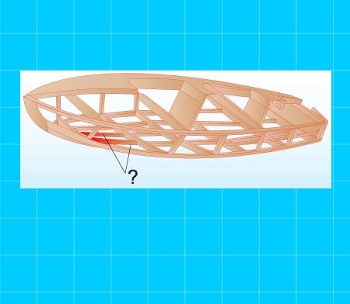 | - Стрингер
 | Как называется вертикальная связь (балка) бортового набора судна? | 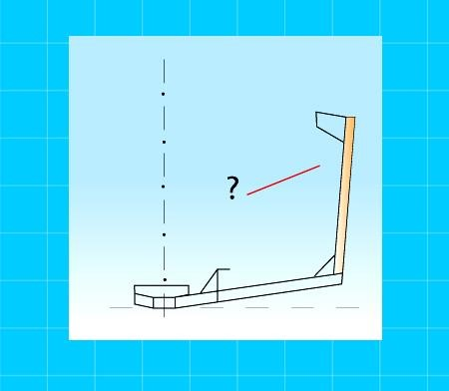 | - Шпангоут
 | Как называется носовая балка, являющаяся продолжением киля? | 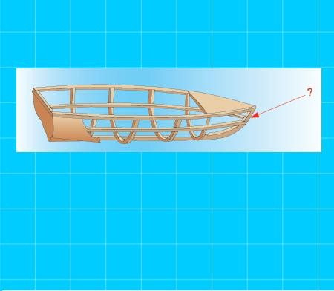 | - Форштевень
 | Как называется поперечная связь (балка) подпалубного набора, проходящая от борта до борта? | 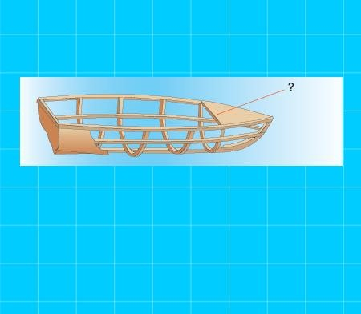 | - Бимс
 | Как называется пластина треугольной формы для соединения различных элементов набора корпуса? | 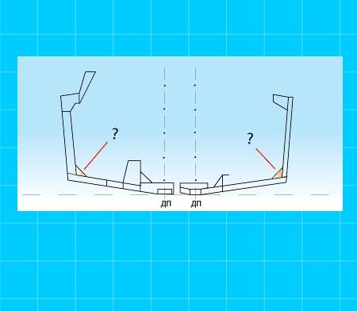 | - Кница
 | Как на маломерном судне называется открытое помещение для размещения людей и багажа? | 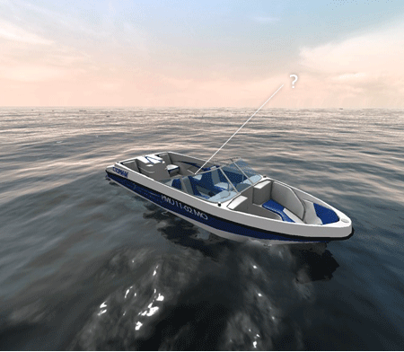 | - Кокпит

